Использование схем, моделей, шаблонов и образцов

в коррекционной работе с дошкольниками

Балакина А.С.

Учитель- логопед

МБДОУ ПГО «Детский сад № 49»

г. Полевской, Свердловская область.

Аннотация. В статье описаны способы использования схем, моделей, конструкторов в практической деятельности учителя- логопеда.

В процессе исправления речи детей много трудностей, которые нужно преодолевать для достижения положительного результата. На логопедических занятиях различными способами поддерживается индивидуальность, эмоциональная и познавательная активность детей: вводятся сюрпризные моменты, игровая мотивация, музыкальное сопровождение, использование художественного слова, разнообразные поощрения, использование различных видов детской деятельности. В практике учителя- логопеда широко используются различные макеты и схемы слов, символы для обозначения звуков, мнемотаблицы, модели предложений, конструктор «ТИКО», «Кубики историй». С помощью различных схем и моделей дети усваивают гораздо больше материала, чем при словесном объяснении, повышается их мотивация к обучению, у воспитанников формируется интерес к техническому образованию, т.е. такие упражнения можно отнести к «Уральской инженерной школе». Кроме давно известных форм и технологий приходится разрабатывать свои схемы и макеты, которые используются на логопедических занятиях.

Описанная в данной статье форма игровой технологии имеет **«**конкретность и четкость цели и задач деятельности педагога… система действий… обеспечивающих гарантированный результат» (5, с 6), содержит четко обозначенную и пошагово описанную систему игровых заданий, которые помогают получить положительный результат.

Форму игровой технологии «Много дел» можно использовать для составления многих видов рассказов: описательного, творческого, из личного опыта, по сюжетной картинке и др. Безусловно, прежде чем перейти к обучению составлению рассказов, с ребенком должна быть проведена предварительная работа по обогащению словаря по данной теме, умению подбирать «слова- приятели» (синонимы), «красивые слова» (прилагательные), «слова- наоборот» (антонимы) и др.

Алгоритм действий.

1. Выбор темы для составления рассказа.
2. Определение вида рассказа.
3. Предварительная словарная работа с детьми, обобщение полученной информации.
4. Рассматривание объекта, беседа о событии.
5. Рассматривание схемы «Много дел».
6. Выбор формы рассказа: от какого лица (я, он, она, оно), числа (мы, они), в каком времени (было, сейчас происходит, будет).
7. «Заход» в домик- составление первого обобщенного (вводного) предложения.
8. Составление «списка дел» - описание предмета или события.
9. Последнее (итоговое) предложение – «выход» из домика.
10. Рефлексия: что ещё можно добавить, о чем забыл рассказать, а, если бы события поменялись местами, добавился персонаж и др.

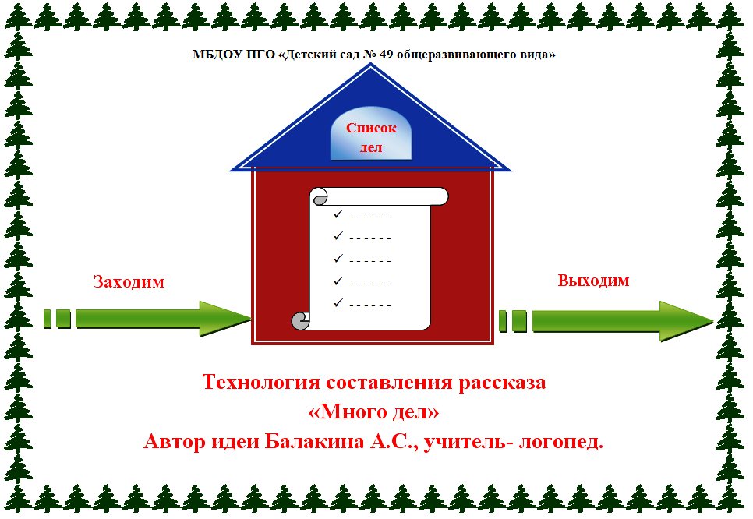Создано очень простое схематичное пособие – домик с двумя стрелками и «списком дел» На начальном этапе обучения дети рассматривают данную схему, обращают внимание на «список дел». Сразу хочется отметить, что понятие «список дел» дети обычно воспринимают легко, они его представляют. Далее даётся объяснение: важно в этот домик «зайти» – начать рассказ. Достаточно одного - двух предложений для зачина. Затем нужно выполнить «все дела» (составить предложения - всё, что придумают по теме), отмечая их в домике. А затем обязательно «выйти» - закончить рассказ. Тему рассказов задает педагог, она зависит от лексической темы или от закрепляемого звука (это касается учителей – логопедов). Для вхождения в тему, перед ребенком нужно поставить игрушку, картинку, или напомнить о празднике или поездке. Для детей, которые уже знакомы с данной формой, можно усложнить задание, изменив лицо, от которого можно строить рассказ, время происходящих событий. Время легко изменить в творческих рассказах, когда ребенку можно максимально пофантазировать: что будет.

Варианты использования схемы «Много дел»:

1. Применение «Игровизора» В.В. Воскобовича или пластикового прозрачного уголка для бумаг. Картинка домика, указанная на фото, прикрывается пластиком. Во время составления «списка дел» дети пользуются маркером на водной основе, ставя галочки, палочки, точки, цифры в домике (зависит от возраста и уровня развития детей).
2. Использование для отметки «списка дел» различных фишек. Затем их можно посчитать - столько предложений составлено.
3. Выкладывание их палочек (счетных или из набора «Дары Фребеля») по образцу такого же домика, «список дел» отмечать мелкими геометрическими фигурами.
4. Самостоятельное рисование детьми похожей картинки домика,на которой отмечается карандашом «список дел»- составленные предложения.
5. Схему «Много дел» можно изобразить на белой маркерной доске, дети пользуются маркером на белой основе или магнитами, отмечая «список дел».
6. Использование настольных магнитных досок и магнитной мозаики.

Литература:

1. Александрина И.Н., Судакова Н.Д. Формирование связного высказывания у детей с ОНР//Логопед.2008,№ 8.
2. Анисимова Л.Н. Развитие связной речи детей дошкольного возраста с ОНР// Логопед. 2008.№ 7.
3. Толстикова О.В., Савельева О.В., Иванова Т.В., Овчинникова Т.А., Симонова Л.Н., Шлыкова Н. С., Шелковкина Н.А. Современные педагогические технологии образования детей дошкольного возраста: методическое пособие. – Екатеринбург: ИРО, 2013.

http://ds27irbit.ru/upload/files/docs/sbornik_pedagogicheskie_t....pdf

1. Шадрина Л.Г., Фомина Е.П. Развиваем связную речь.